**Классный час в 1 классе по ПДД**

**"Правила дорожного движения".**

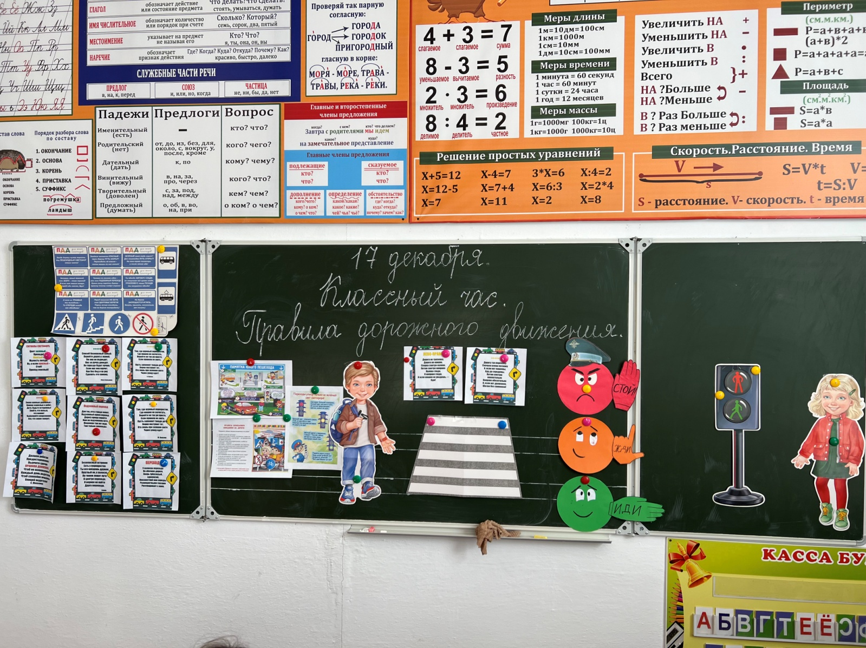

**Цели и задачи:**

- Закрепить у ребят знания правил дорожного движения.

- Углублять знания учащихся о правилах дорожного движения

- Формировать представления младших школьников о безопасности дорожного движения при передвижении по улицам и дорогам.

- Воспитывать навыки выполнения основных правил поведения учащихся на улице, дороге, с целью предупреждения детского дорожно-транспортного травматизма.

- Воспитывать законопослушных участников дорожного движения, дисциплинированность, ответственность.

**Оборудование:**  компьютер, проектор, презентация, стенд со знаками дорожного движения, флажки желтого, красного, зеленого цвета; макет светофора.

**Ход мероприятия:**

**Учитель:** В нашем городе большом  
В каждом доме  
Люди знают, люди помнят  
Важный жизненный закон.  
Пешеходам помогает и водителям везде  
И закон тот называют сокращенно ПДД.

Правила дорожные

Детям знать положено.

Ты, дружок доверься им

Будешь цел и невредим!

- Ребята, сегодня мы собрались здесь вспомнить правила дорожного движения. У дорог и улиц, ребята, есть свои строгие законы, своя азбука — это правила дорожного движения, которые необходимо выполнять водителям и пешеходам. Незнание языка дорог может привести к беде, к дорожно-транспортным происшествиям. А чтобы с вами такого не случилось, сегодня мы вспомним правила дорожного движения, покажем, как знаем эти правила.

Для чего нам нужно изучать и знать Правила движения? Где их можно применить?

(необходимо для того, чтобы не подвергать свою жизнь опасности и не мешать движению транспорта)

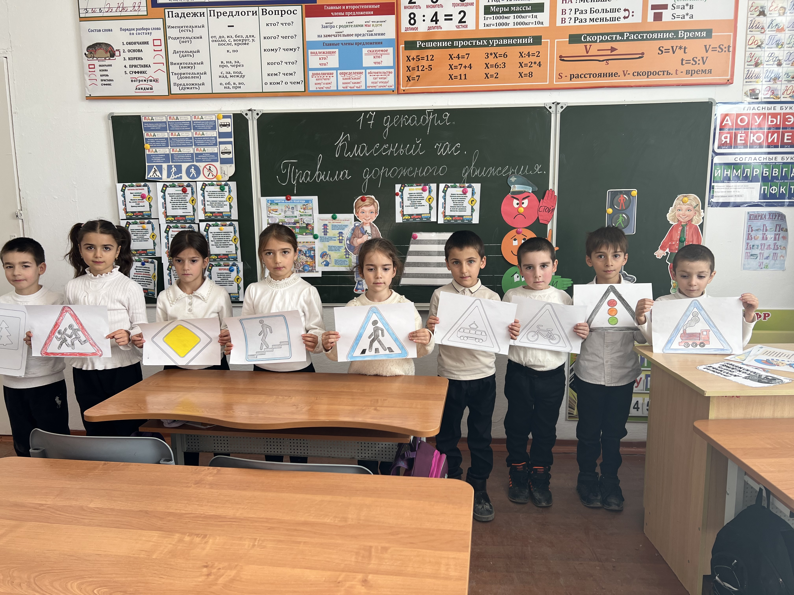

*Учитель зачитывает стихотворение.*

- Везде и всюду правила,

Их надо знать всегда:

Без них не выйдут в плаванье

Из гавани суда

Выходят в рейс по правилам

Полярник и пилот,

Свои имеют правила

Шофер и пешеход.

По городу, по улице

Не ходят просто так:

Когда не знаешь правила.

Легко попасть впросак.

Все время будь внимателен

И помни наперед:

Свои имеют правила

Шофер и пешеход.

*(Я. Пишумов)*

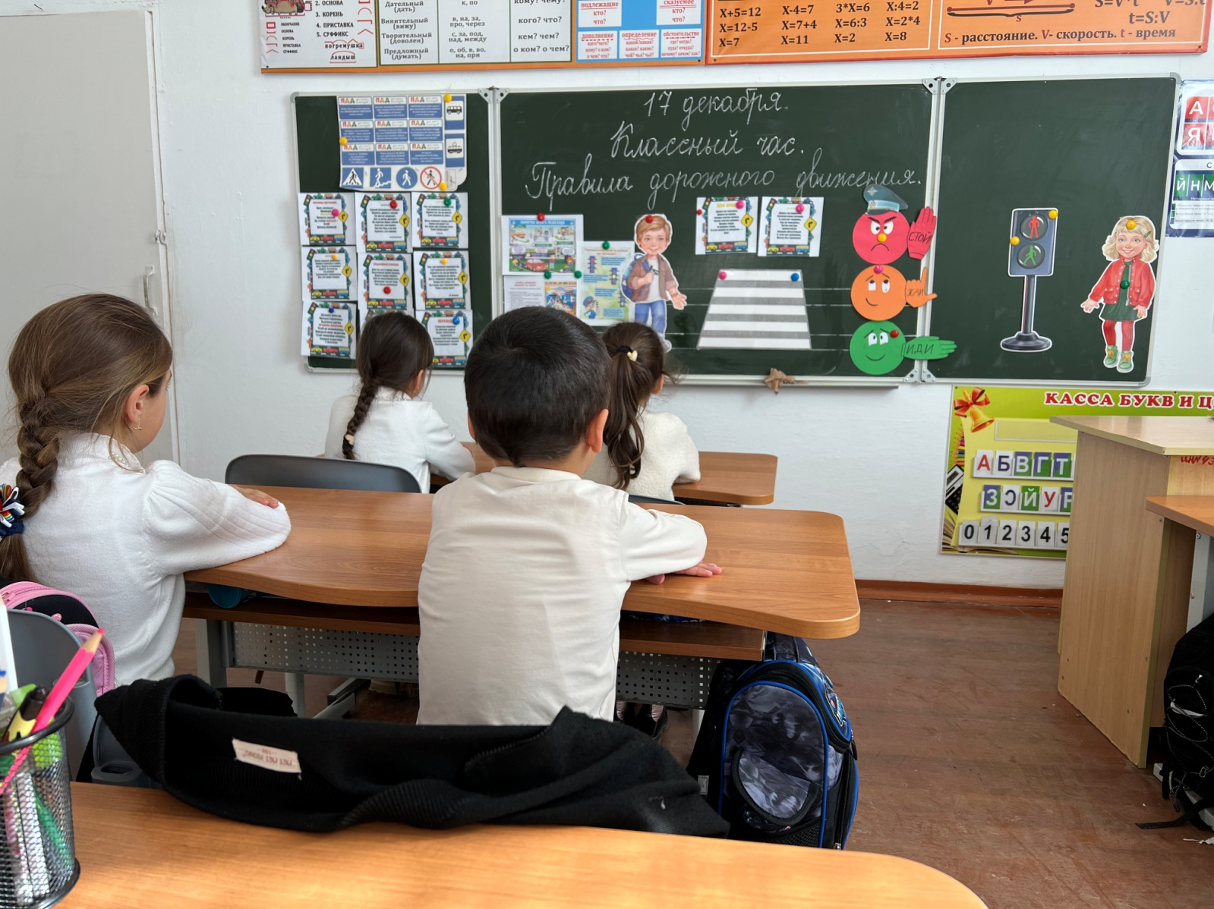

- Предлагаю вам **игру «Разрешается или запрещается»**  
Я буду говорить фразу, а вы должны будете её закончить словами «разрешается» или «запрещается».  
-Идти толпой по тротуару … (запрещается)  
- Перебегать дорогу… (запрещается)  
- Помогать пожилым людям переходить улицу … (разрешается)  
- Выбегать на проезжую часть … (запрещается)  
- Переходить дорогу на зеленый свет … (разрешается)  
- Уважать правила дорожного движения … (разрешается)  
Молодцы!

**- Задание «Загадки светофора»**.

Чтоб тебе помочь  
Путь пройти опасный,  
Горит и день и ночь-  
Зеленый, желтый, красный.  
**(светофор)**   
Место есть для перехода,  
Это знают пешеходы.  
Нам его разлиновали,  
Где ходить, всем указали  
**(пешеходный переход)**

Этот конь не ест овса,  
Вместо ног - два колеса.  
**(Велосипед)**

Все водителю расскажет,  
Скорость верную укажет.  
У дороги, как маяк,  
Добрый друг - ...  
**(Дорожный знак.)**

Пьёт бензин, как молоко,  
Может бегать далеко,  
Возит грузы и людей.  
Будь внимателен при ней. **(Машина)**

Вот дорожная загадка:  
Как зовется та лошадка,  
Что легла на переходы,  
Где шагают пешеходы? **(Зебра)**  
Здесь не катится автобус.  
Здесь трамваи не пройдут.  
Здесь спокойно пешеходы  
Вдоль по улице идут. (**Тротуар)**  
Знает правила движенья,  
Как урок учитель,  
Плюс сноровка при вожденье Звать его... **(водитель)**   
Молодцы ребята! Отлично справились с загадками.

- Игра **«Перейди улицу».**  
Прошу всех выстроится в одну линию. Вспомните, что означают сигналы светофора? Красный – стой, двигаться опасно!  
Желтый - лучше подожди.  
Зеленый – движение разрешается.  
Представьте, что перед Вами дорога. Я сейчас буду показывать флажками сигналы светофора, а вы будьте внимательны: на красный сигнал вы должна сделать шаг назад; на зелёный два шага вперед; на желтый оставаться на месте и хлопнуть в ладоши.  
Приготовились! Начали!  
Молодцы ребята! Замечательно знаете сигналы светофора.

- Сейчас я проверю, как вы умеете выполнять светофорные правила.

Я буду читать четверостишия, а вы должны будете расставить по местам три слова: «подожди», «стой», «иди».

**Итак, начали:**

Выполняй закон простой:

Красный свет зажегся —

**Ребята:**

Стой!

Желтый вспыхнул —

**Ребята:**

Подожди!

А зеленый свет —

**Ребята**: Иди!

Вы у меня молодцы. Светофорные правила знаете. А теперь мы будем играть. Игру проводит «Постовой-регулировщик».

Кто хочет быть постовым-регулировщиком? Послушайте правила игры. Сейчас, по моей команде, вы все встанете.

А регулировщик будет показывать вам кружки. Если он показывает зеленый кружок — вы идете, желтый — останавливаетесь, а красный — приседаете. Регулировщик может показывать кружки в различном порядке. Итак...

Молодцы, все были очень внимательны.

- ***Игра на внимание «Это я, это я…».***

- А мы сейчас проверим, как вы запомнили правила дорожного движения. Сейчас я буду читать вопросы по правилам, а вы должны все вместе сказать там, где нужно: «Это я, это я, это все мои друзья!», а где не нужно – «И не я, и не я, и это не мои друзья!»

Кто из вас в трамвае тесном

Уступает взрослым место?

*(Это я, это я, это все мои друзья!)*

Кто из вас, идя домой,

Держит путь по мостовой?

*(И не я, и не я, это не мои друзья!)*

Кто из вас идёт вперёд только там, где переход?

*(Это я, это я, это все мои друзья!)*

Кто вперёд летит так скоро, что не видит светофора?

*(И не я, и не я, это не мои друзья!)*

Знает кто, что красный свет – это значит: хода нет?

*(Это я, это я, это все мои друзья!)*

**- «Викторина»**

1 Человек, находящийся вне транспортного средства, участник движения. (пешеход)

2 Техническое средство, регулирующее дорожное движение на перекрёстке. (светофор)

3 Этот конь не ест овса,

Вместо ног - два колеса,

Сядь верхом - и мчись на нем,

Только лучше правь рулем! (велосипед)

4 Тянется нитка, а в клубок не смотать. (дорога)

5 Часть дороги для передвижения пешеходов. (тротуар)

6 Человек, управляющий каким-либо транспортным средством. (водитель)

7 Сперва зазвонит он

Обычным звонком,

Потом говорит

Чьим-нибудь голоском. (телефон)

8 Как называется дорожный знак? (дети)

9 Как называется состояние, когда не угрожает опасность? (безопасность)

1. Куда нужно посмотреть, прежде чем перейти проезжую часть? (налево)

2. Место, где пересекаются две дороги. (перекрёсток)

3. Он может быть и на земле, и под землёй, и над землёй. (переход)

4. Элемент дороги, предназначенный для движения пешеходов (тротуар)

5. Место ожидания автобуса. (Остановка)

6. Бывают ли запрещающие знаки треугольными? (Нет)

7. Кто такой постовой? (регулировщик)

8. На самом перекрёстке висит колдун трёхглазый,

Но никогда не смотрит тремя глазами сразу. (Светофор)

**- А теперь ответьте на мои вопросы:**

(работа в парах)

Подчеркните правильный ответ.

По дороге нужно идти по (левой или правой) стороне.

Для транспорта – (мостовая или тротуар), для пешеходов – (мостовая или тротуар).

При переходе улицы сначала посмотри - (налево, направо), а потом - (налево, направо).

Играть можно только (во дворе, на мостовой).

Пешеходам можно переходить дорогу только на (красный, жёлтый, зелёный) свет светофора.

- Ребята, встаньте по кругу. Я буду бросать мяч и задавать вопрос, а вы отвечаете на вопрос и возвращаете мяч.

1. Кто идёт по тротуару? *(пешеход)*

2. Где люди ждут транспорт? *(на остановке)*

3. Как называется человек, управляющий транспортным средством? *(водитель)*

4. Как на дороге обозначается пешеходный переход? *(Специальной разметкой – «зебра».)*

5. Как называется место пересечения двух дорог? *(перекресток)*

6. Почему нельзя переходить дорогу перед близко идущим транспортом? *(Т.к. транспортные средства не смогут сразу остановиться.)*

7. Чем отличаются светофор транспортный от пешеходного? *(Транспортный светофор имеет три сигнала – красный, желтый, зеленый, а пешеходный два – красный и зеленый.)*

8. Кто должен первый выйти из автобуса – взрослый или ребёнок? *(Из любого транспортного средства первым всегда выходит взрослый, затем ребенок.)*

9. Как надо правильно обходить автобус, спереди или сзади? *(Спереди)*

10. Можно играть детям около дороги?

**- «Дорожная азбука».**  
Кроме светофора к средствам регулирования дорожного движения относятся дорожные знаки. Их можно по праву называть друзьями водителей и пешеходов. Каждый знак имеет своё название, они рассказывают о том, какая дорога, как надо ехать, что разрешается, а чего делать нельзя.  
**-** Сейчас я буду зачитывать вам четверостишие, а вы должны ответить, о каком знаке идет речь. Найти его на слайде, подойти, показать его всем нам.

1. Что за знак такой стоит?  
Стоп – машинам он велит.  
Пешеход, идите смело  
По полоскам черно – белым.  
**(«Пешеходный переход»)**  
2. Посмотрите, мальчик Федя

Смотреть

Едет на велосипеде  
Отгадайте, отчего же  
Недовольство у прохожих?  
**(«Движение на велосипеде запрещено»)**  
3. Покажите знак дорожный,  
Где кататься Феде можно.  
**(«Велосипедная дорожка»)**  
4. Заболел живот у Тома,  
Не дойти ему до дома  
В ситуации такой  
Нужно знак найти, какой?  
**(Пункт медицинской помощи»)**  
5. В этом месте, как ни странно,  
Ждут чего – то постоянно.  
Кто – то сидя, кто – то стоя  
Что за место здесь такое?  
**(«Автобусная остановка»)**  
6. В синем круге пешеход –  
Не торопится, идет!  
Дорожка безопасна,  
Здесь ему не страшно!  
(**«Пешеходная дорожка»)**  
7. Затихают все моторы  
И внимательны шоферы  
Если знаки говорят:  
Близко школа, детский сад.  
**(«Дети»)**  
8. В дождь и в ясную погоду -  
Здесь не ходят пешеходы.  
Говорит им знак одно:  
"Вам ходить запрещено!"  
**(«Движение пешеходов запрещено»).**

- Есть у нас дружок хороший

С великаном добрым схожий!

Знай: три глаза у него –

Не боятся никого.

Утром, днём, в ночную тьму

Все горят по одному.

И у каждого – свой цвет,

Чтоб в пути нам дать совет.

О чём говорится в стихотворении? Что это за дружок? Дети отвечают: светофор.

Обсуждение сигналов светофора. Красный – стой! Жёлтый – жди! Зелёный – иди!

Шум, движенье, гул моторов – сразу можно растеряться.

Коль в сигналах светофора не умеешь разбираться.

Светофор учитель строгий.

Пешеходу он твердит:

«Стой. Вниманье. Прочь с дороги!

Приготовься, путь открыт!

Красный цвет горит – гляди!

Путь опасен, пережди!»

А теперь у светофора загорелся жёлтый глаз.

Это значит очень скоро

Светофор пропустит нас.

Свет зелёный, но, пожалуй, рано в путь пускаться нам –

Не мешало бы сначала посмотреть по сторонам.

– Правила дорожного движения очень важны. Знать их должен каждый взрослый и каждый ребёнок. И вы как следует запомните их, и никогда не нарушайте, тогда не будет несчастных случаев на дорогах, и вы вырастете крепкими и здоровыми!

**На улице будьте внимательны, дети!  
Твёрдо запомните правила эти.  
Правила эти помни всегда,  
Чтоб не случилась с тобою беда!**

- Молодцы ребята! Всем спасибо за активное участие. Будьте внимательными на улицах города.  
Соблюдайте правила дорожного движения!